深圳实验学校高中部2014-2015学年度第二学期第一阶段考试
高二化学
时间：90分钟 满分：100分 命题人：喻向东
第一卷
相对原子质量： H 1 C 12 O 16 N 14 Na 23 I 127
一、单项选择题（本题包括20小题，每小题2分，共40分。每小题只有一个选项符合题意）
1．反应C（s）+H₂O（g）CO（g）+H₂（g）在一可变容积的密闭容器中进行，
下列条件的改变对其反应速率几乎无影响的是
A．增加C的量 B．将容器的体积缩小一半
C．保持体积不变，充入H₂O(g)，使体系的压强增大
D．保持压强不变，充入氮气，使容器的体积增大
2. 在一定温度下的定容容器中， A(s)+2B (g) C (g) +D (g)已达平衡状态时， 下列物理量不能作为平衡标志的是
A.混合气的压强 B.混合气体的密度
C.B的物质的量浓度 D.混合气体的平均分子量
3．已知反应A₂（g）＋2B₂（g）2AB₂（g）的△H＜0，下列说法正确的是
A. 升高温度，正向反应速率增加，逆向反应速率减小
B. 升高温度有利于反应速率增加，从而缩短达到平衡的时间
C. 升高温度或增大压强都提高了体系中活化分子百分数
D. 达到平衡后，降低温度或减小压强都有利于该反应平衡正向移动
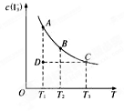
4. I₂在KI溶液中存在下列平衡：I₂(aq)+I⁻(aq)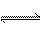 I₃⁻ (aq),某I₂、KI混合溶液中，I₃⁻的物质的量浓度c(I₃⁻)与温度T的关系如图所示(曲线上任何一点都表示平衡状态)。下列说法不正确的是
A.反应I₂(aq)+I⁻ (aq) I₃⁻(aq)的ΔH < 0
B.若温度为T₁、T₂，反应的平衡常数分别为K₁、K₂，则K₁＞K₂
C. 若温度为T₁反应进行到状态D时，一定有v_{正}＞v_{逆}
D.状态A与状态B相比，状态A的c(I₂)大
5．通常人们把拆开1 mol某化学键所吸收的能量看成该化学键的键能。现给出化学键的键能(见下表)：
化学键 | H—H | Cl—Cl | Cl—H
键能/(kJ·mol^{－1}) | 436 | 243 | 431
请计算H₂(g)＋Cl₂(g)===2HCl(g)的反应热
A．＋862 kJ·mol^{－1} B．＋679 kJ·mol^{－1}
C．－183 kJ·mol^{－1} D．＋183 kJ·mol^{－1}
6．已知：2H₂(g)+O₂(g)====2H₂O(l) ΔH= -571.6 kJ·mol⁻¹
CH₄(g)+2O₂(g)====CO₂(g)+2H₂O(l) ΔH= - 890 kJ·mol⁻¹
现有H₂与CH₄的混合气体5摩尔，使其完全燃烧生成CO₂和H₂O(l)，若实验测得反应放热3695 kJ，则原混合气体中H₂与CH₄的物质的量之比是
A.1∶1 B.1∶3 C.1∶4 D.2∶3
7.根据碘与氢气反应的热化学方程式，下列判断正确的是(I=127,H=1)
(i) I₂(g)+ H₂(g) 2HI(g) ΔH₁ = - 9.48 kJ/mol
(ii) I₂(S)+ H₂(g)2HI(g) ΔH₂ = + 26.48 kJ/mol
A．254g I₂(g)中通入2gH₂(g)，反应放热9.48 kJ
B．1 mol固态碘与1 mol气态碘所含的能量相差17.00 kJ
C．反应(i)的产物比反应(ii)的产物稳定
D．反应(ii)的反应物总能量比反应(i)的反应物总能量低
8．下列描述或热化学方程式均正确的是
A．已知H＋(aq)＋OH－(aq)===H₂O(l) ΔH＝－57.3 kJ/mol，
则稀盐酸与稀氨水反应生成1 mol H₂O(l)时放出57.3 kJ的热量
B．HCl和NaOH反应的中和热ΔH＝－57.3 kJ•mol^{－1}，
则1mol H₂SO₄和1mol Ba(OH)₂反应放出的热量为114.6kJ
C．已知CH₄的燃烧热为890 kJ·mol^{－1}，则CH₄燃烧的热化学方程式为：
CH₄(g)＋2O₂(g)===CO₂(g)＋2H₂O(g) ΔH＝－890 kJ/mol
D．已知2CO(g)＋O₂(g)===2CO₂(g) ΔH＝－566 kJ·mol^{－1}，
则CO的燃烧热ΔH＝－283 kJ·mol^{－1}
9.下列说法不正确的是
A．可通过酸性高锰酸钾溶液来区别乙烷和炔烃
B．乙烯、丙烯等是石油裂解后的产物
C．石油的分馏、煤的干馏是物理变化，石油的裂解和裂化是化学变化
D．棉花、蛋白质、淀粉都是高分子化合物，都能发生水解反应
10.下列说法不正确的是
A．蛋白质、纤维素、PVC、淀粉都是高分子化合物
B．蔗糖溶液不能发生银镜反应，它是非还原性糖
C．甲烷、苯和油脂均不能使酸性KMnO₄溶液褪色
D．塑料、合成纤维和合成橡胶都属于合成材料
11．关于下列实验的说法正确的是
A．用质谱法可区分二甲醚和乙醇
B．用溴的四氯化碳溶液能鉴别CH₃CH===CHCH₂OH和CH₃CH₂CH₂CHO
C．某有机物燃烧产物经检验只有H₂O和CO₂，由此可知该有机物属于烃类
D．碳原子数目相同的油和脂肪是同一种物质
12．相同温度下，在体积相等的三个恒容密闭容器中发生可逆反应：
N₂(g)＋3H₂(g) 2NH₃(g) △H＝－92.4 kJ/mol。
实验测得起始、平衡时的有关数据如下表：
容器编号 | 起始时各物质物质的量/mol |  |  | 平衡时反应中的能量变化
容器编号 | N₂ | H₂ | NH₃ | 平衡时反应中的能量变化
① | 1 | 3 | 0 | 放出热量a kJ
② | 2 | 3 | 0 | 放出热量b kJ
③ | 2 | 6 | 0 | 放出热量c kJ
下列叙述正确的是
A．放出热量关系：a < b < 92.4KJ B．三个容器内反应的平衡常数：③>②>①
C．达平衡时氨气的体积分数：①>③ D．N₂的转化率：②>①>③
13. 某温度下，反应X(g)+3Y(g)2Z(g)的平衡常数为1 600。此温度下，在容积一定的密闭容器中加入一定量的X和Y，反应到某时刻测得各组分的浓度如下：
B%
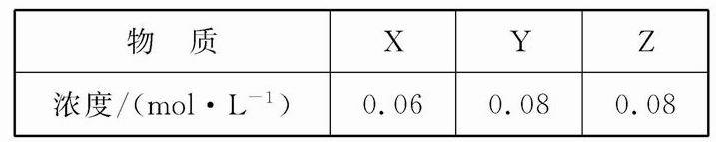
下列说法正确的是
A．此时v(正)＜v(逆)
B．平衡时X的转化率为40%
C．平衡时Y的浓度为0.05 mol·L⁻¹
D．增大压强使平衡向正反应方向移动，平衡常数增大
14．某学生将1—氯乙烷与NaOH溶液共热几分钟后，冷却，滴入AgNO₃溶液，结果未见到白色沉淀生成，其主要原因是
A．加热时间太短 B．不应冷却后再加入AgNO₃
C．加AgNO₃溶液前未用稀HNO₃酸化 D．反应后的溶液中不存在Cl⁻
15.某学生做乙醛的还原性实验时，取0.5摩/升CuSO₄溶液和1.0摩/升NaOH溶液各1毫升，在一支洁净的试管内混合后，向其中又加入0.5毫升40%的乙醛，充分加热，结果无红色沉淀出现。导致该实验失败的原因是
A. 加入乙醛太 B. 加入CuSO₄溶液的量不够
C.未充分加热 D.加入NaOH溶液的量不够
16.下列物质既能发生消去反应生成相应的烯烃，又能被氧化生成相应醛的是
A．CH₃OH B．CH₃CH₂CH₂OH
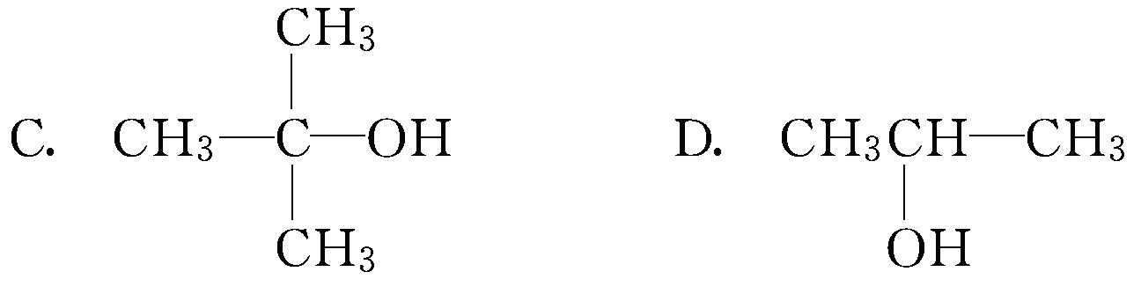

17．由2—溴丙烷为原料制取l，2—丙二醇，需要经过的反应为
A．加成——消去——取代 B．消去——加成——取代
C．消去——取代——加成 D．取代——消去——加成
18．下列说法正确的是
A．用溴水可鉴别甲苯、己烯、苯酚、四氯化碳四种液体
B．苯酚与碳酸钠反应产生气体，而乙醇不能
C．用乙醇、冰醋酸及pH=0的H₂SO₄加热可制乙酸乙酯
D．乙烯和苯都能使酸性高锰酸钾溶液褪色
19．用括号中的试剂除去各组物质中的少量杂质正确的是
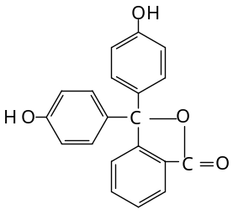
A．苯中的甲苯(溴水) B．乙酸乙酯中的乙酸(NaOH溶液)
C．乙醇中的乙酸(NaOH溶液) D．乙醇中的水(新制的CaO)
20．酚酞是一种重要的指示剂，其结构如右图，在一定条件下，
跟1mol酚酞起反应的H₂ 或NaOH的最大量分别是
A．9mol、3mol B．9mol、2mol
C．10mol、3mol D．10mol、4mol
二、双项选择题 （每题有两个答案正确，正确选择两个答案得４分，正确选择一个正确答案得２分，有错得０分，共5题，共20分。）
21.在2升的密闭容器中，把2摩L和2摩M相混合，发生如下反应：
3L（气）+M（气） XQ（气）+2R（气）当达到平衡时，生成0.8摩R，并
测得Q的浓度为0.4摩/升。下列叙述正确的是
A.X值为2 B.M的平衡浓度为0.2摩/升
C.L的转化率是60% D.L的平衡浓度为0.6mol/L
22.在容积固定的密闭容器中存在如下反应: N₂(g)+3H₂(g) 2NH₃(g)；△H<0
某研究小组研究了其他条件不变时，改变某一条件对上述反应的影响，并根据实 验数据作出下列关系图：
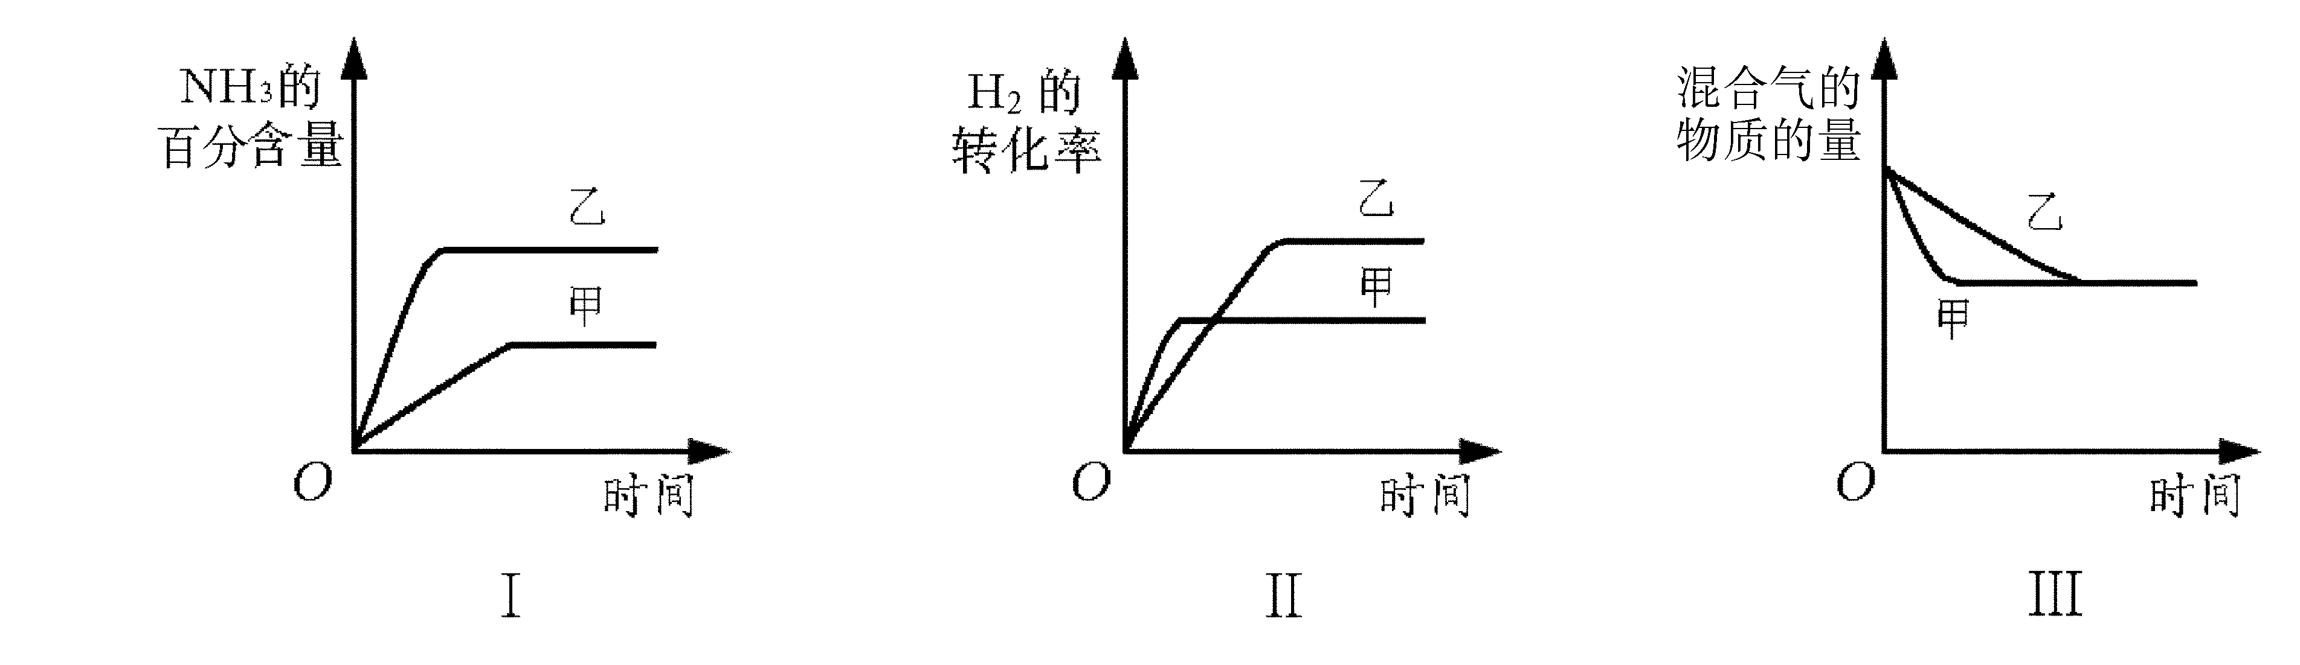
下列判断一定错误的是
A．图Ⅲ研究的是不同催化剂对反应的影响，且乙使用的催化剂效率较低
B．图Ⅱ研究的是温度对反应的影响，且甲的温度较高
C．图Ⅱ研究的是压强对反应的影响，且甲的压强较高
D．图I研究的是不同催化剂对反应的影响，且乙使用的催化剂效率较高
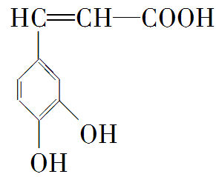
23．咖啡酸(如图)，存在于许多中药中，如野胡萝卜、光叶水苏、荞麦、木半夏等。咖啡酸有止血作用，特别对内脏的止血效果较好。下列关于咖啡酸的说法正确的是
A．咖啡酸的分子式为C₉ H ₈O₄
B．1 mol咖啡酸最多可以和4 mol溴反应
C．1 mol咖啡酸最多可以和1 mol NaOH反应
D．可以用高锰酸钾检验咖啡酸分子中所含的碳碳双键
24．某温度下，在一个2 L的密闭容器中，加入4 mol A和2 mol B进行如下反应：
3A(g)＋2B(g) 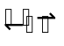4C(？)＋2D(？)。反应一段时间后达到平衡，测得生成1.6 mol C，且反应的前后压强之比为5∶4(同温下测量)，则下列说法正确的是
A．该反应的化学平衡常数表达式是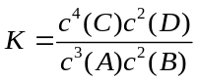
B．此时，B的平衡转化率是40%
C．增大该体系的压强，平衡向右移动，化学平衡常数增大
D．增加C，B的平衡转化率不变
25．氯化铜的稀溶液是淡蓝色的，可是加入浓盐酸后，溶液变成黄绿色了，这种颜色变化是由下列可逆反应造成的：Cu(H₂O)₄²⁺(溶液)+4Cl⁻CuCl₄²⁻(溶液)+4H₂O其中Cu(H₂O)₄²⁺为淡蓝色，CuCl₄²⁻为黄绿色。下列哪种方法又能使溶液变成淡蓝色
A．加蒸馏水 B．加AgNO₃溶液
C．加入NaCl溶液 D．加入NaOH溶液。

第二卷
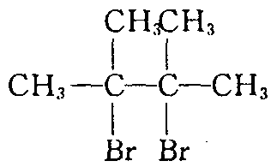
26.（8分） 烯烃A在一定条件下可以按下图进行反应。已知：D是
F_{l}和F₂互为同分异构体，G₁和G₂互为同分异构体。
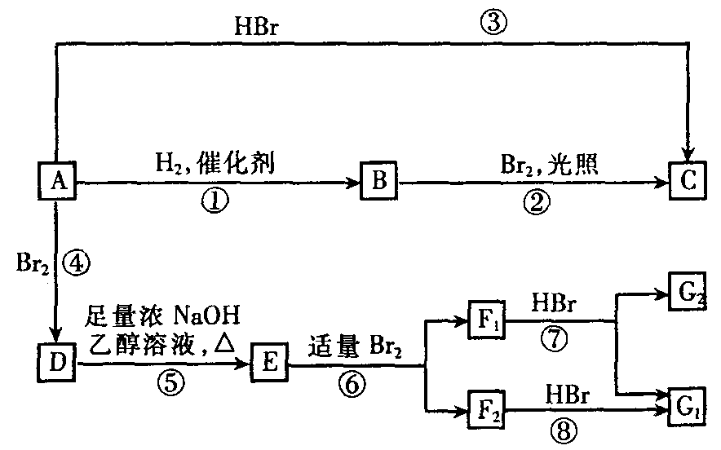

请填空：
（1）A的名称是 。
（2）图中与编号③⑦⑧属于同一反应类型的是(填编号) 。
（3）G₁的结构简式是 。
（4）写出反应⑤的化学方程式： 。

27.（10分）研究CO、NO₂等气体的性质，以便消除污染或变废为宝，可以保护环境、节约资源。试运用所学知识，解决下列问题：
（1）不同温度下反应CO(g)+H₂O(g) H₂₍g)+CO₂(g) △H的平衡常数如下表所示。
温度/℃ | 400 | 500 | 800
平衡常数K | 9.94 | 9 | 1

则△H________0（填“<”“>”）；在500℃时，把等物质的量浓度的CO和H₂O（g）充入反应容器，测得5min各物质的浓度：c(CO)=0.06mol/L、c(H₂)=0.14mo/L，则这时CO的转化率为 __________ , v(正)___________v(逆) (大于、小于、等于)。
（2）对反应2NO₂(g)N₂O₄(g) △H＜0，在温度为T₁、T₂时，平衡体系N₂O₄的体积分数随压强变化曲线如下图所示。则T_{1 ___________}T₂（填“＞”或“＜”）；
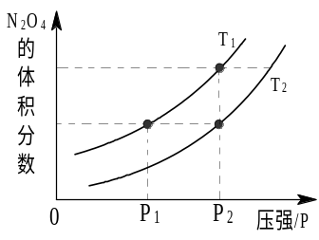
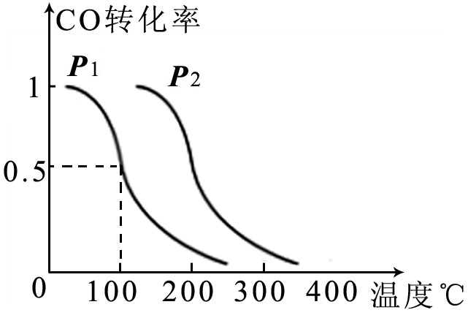
增大压强，平衡向__________反应方向移动； A、B两点的平衡常数K_{A}________K_{B}（填“＞”或“= ”“＜”）。
A
B
C

(3) 某工厂利用尾气CO制甲醇，在一定压强和容积为2L的容器中，通入1 molCO与2 molH₂，在催化剂作用下反应：CO(g)＋2H₂(g)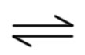CH₃OH(g)，CO的平衡转化率与温度、压强的关系如上图所示，则：
①已知100℃和P₁时达到平衡所需的时间为5min,则用H₂表示的平均反应速率为 。
②该反应的p₁ P₂（填“＞”或“＜”）；若容器容积不变，下列措施可增加甲醇产率的是 。
A．升高温度 B．再充入1mol CO和2mol H₂
C．充入He，使体系总压强增大
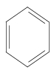
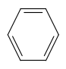
28. （10分）
－ －CH₂－

OH
[ ]_{n}

CH₃
C
D
A
①[Ag(NH₃)₂]⁺、OH⁻
②H⁺
F
N
E
（扁桃酸）
HCN/OH⁻
②H₂O/H⁺ △
－CHCOOH
OH
化合物B
浓H₂SO₄ △
SOCl₂
化合物M
酸催化
－ －CH₂－

OH
[ ]_{n}

CH₃
OH
①HCN/OH⁻
②H₂O/H⁺ △
SOCl₂
R′OH
镇痉药物C，化合物N以及高分子树脂（ ） 的合成路线如下：

已知：RCHO RCHCOOH

RCOOH RCOCl RCOOR′
（1）A的含氧官能团的名称是 。
（2）A在催化剂作用可与H₂反应生成B，该反应的反应类型是 。
（3）A发生银镜反应的化学方程式是 。
（4）扁桃酸（ ）有多种同分异构体。属于甲酸酯且含酚羟基的同分
－CHCOOH
OH
异构体有多种，写出其中一个含亚甲基（－CH₂－）的同分异构体的结构简式________。
（5）N在NaOH溶液中加热发生反应的化学方程式是：
________________________________________ 。
（6）C的分子式是C₁₅H₁₄O₃，写出扁桃酸与B反应生成C的化学方程式：
_____________________________ 。

29.(12分)工业上采用乙苯与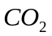脱氢生产重要化工原料苯乙烯
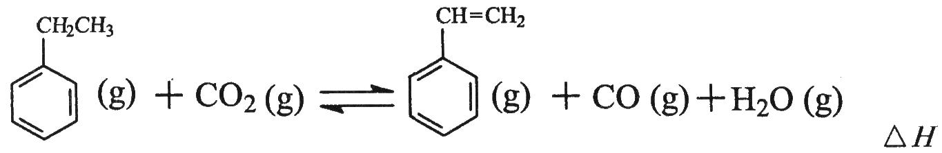
其中乙苯在气氛中的反应可分两步进行
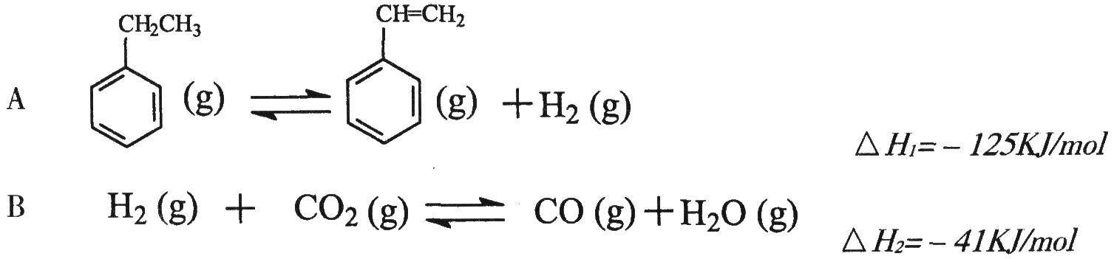
(1)上述乙苯与CO₂反应的反应热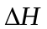为________________________
(2)下列叙述不能说明乙苯与CO₂反应已达到平衡状态的是_________________
a．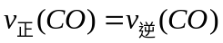 b．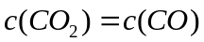
c．消耗1molCO₂同时生成1molH₂O d．CO₂的体积分数保持不变
(3)在3L密闭容器内，乙苯与CO₂的反应在三种不同的条件下进行实验，乙苯、CO₂的起始物质的量分别为3mol和9mol，其中实验I在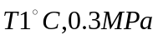，而实验II、III分别改变了实验其他条件；乙苯的浓度随时间的变化如图I所示。
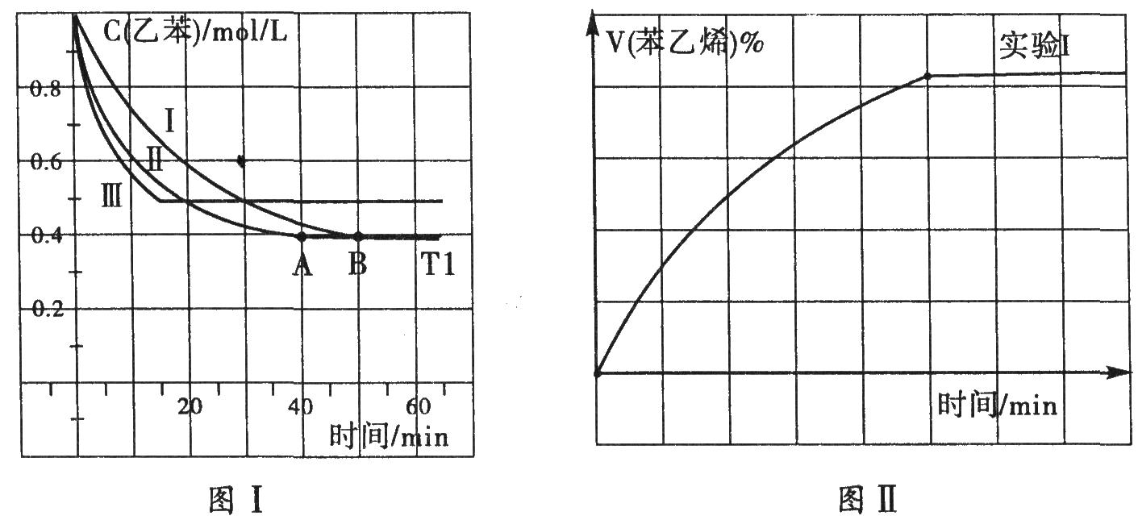
①实验I乙苯在0-50min时的反应速率为_______________
②实验Ⅱ可能改变条件的是__________________________
③图II是实验I中苯乙烯体积分数V%随时间t的变化曲线，请在图II中补画实验Ⅲ中苯乙烯体积分数V%随时间t的变化曲线。
(4)若实验I中将乙苯的起始物质的量改为3.6mol，其他条件不变，乙苯的转化率将_______（填“增大”、“减小”或“不变”），计算此时平衡常数为_________________写出计算过程。

